**Стандарт породы № 1.48 WKU**

**Подгалянская Овчарка ( Podhalanski Shepherd Dog )**

**Страна происхождения – Польша**

**Классификация WKU - 1 группа, отарные**

**Дата последних дополнений стандарта – 20.03.2014**

**Применение – охрана, защита.**

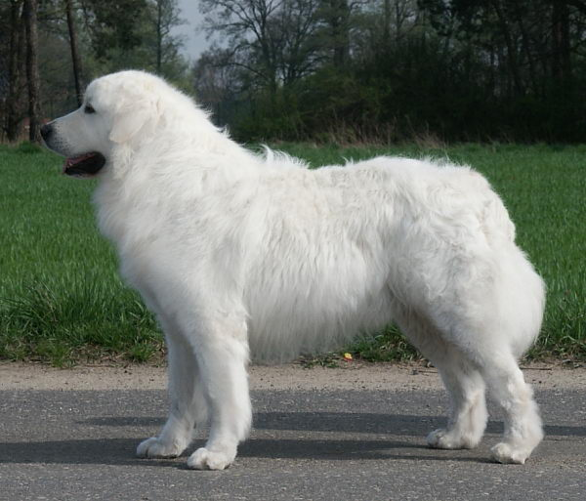

**История породы.** Польская подгалянская овчарка – импозантная сторожевая собака. На рубеже 15-16 века вместе с кочевыми пастухами, перегоняющими стада овец в Польшу, в Подгалье попали предки подгалянской овчарки. Со временем, оторванная от Центральной Европы группа этих собак превратилась в особую породу. Изначально эти собаки использовались в качестве охранников стад от нападения хищных животных, а в период войны также и как охранники военых объектов. Второе название породы – татрская овчарка. Эти псы с густой белоснежной шерстью родом из высокогорий Татр. Первоначальное их предназначение – выпас скота. Польские подгалянские овчарки продемонстрировали себя как прирожденные сторожевые псы и со временем стали использоваться, главным образом, в этом качестве.

**Характер и темперамент.** Выносливые собаки, отважные, чуткие, обладают живой реакцией. Подвижные, быстрые и неутомимые. По натуре они добродушны и спокойны, не выносят грубого обращения. Самостоятельная собака, может проявлять упрямство и имеет свою собственную точку зрения на свое место в жизни. Преданная хозяину, ласковая с детьми, она бдительно стережет свою территорию и охраняет семью хозяина. Татрские овчарки - необыкновенно преданные, любящие свою семью собаки. Они постоянно нуждаются в ласке, внимании, общении. Это чудесный друг, который с радостью составит компанию своему владельцу на длительной прогулке, а дома уютно свернется калачиком на полу у ног хозяина. Традиционное обучение собаки-охранника может лишить татрскую овчарку главной черты ее характера – стремления быть послушной хозяину только из-за большой любви к нему. Собака бдительна, настороженно относится к посторонним. Однако она никогда не нападет без повода и покажет зубы, лишь имея на то причину. Польские подгалянские овчарки отличаются независимым нравом. Они хотят сами решать: отправиться им в данный момент на прогулку или побыть дома. Поэтому лучшее место для содержания такой собаки – загородный дом с большим участком. Татрская овчарка категорически не подходит для жизни в городских условиях (особенно в многоэтажном доме).

**Внешний вид.** Собака сильная, компактная, производит впечатление очень выносливой и подвижной. Корпус прямоугольный. Внешне крупная, внушительного вида собака, многим кажущаяся неповоротливой и ленивой, обладает отличной реакцией и подвижностью. У кобелей длина корпуса несколько меньше, чем у сук.

**Голова.** Крепкая, сухая, не тяжелая, пропорциональна корпусу. В движении и в стойке приподнимается до средней высоты. Череп при взгляде сбоку слегка округлый, средняя борозда выражена умеренно. Переход ото лба к морде, несмотря на отчетливую выраженность, не крутой. Морда достаточно объемная, постепенно сужающаяся. Длина морды равна длине черепа или немного больше. Спинка носа широкая. Губы сухие, плотные, хорошо прилегают к деснам, края губ темные.

**Нос.** Мочка носа черная, среднего размера, с большими открытыми ноздрями.

**Зубы.** Крупные. Зубная формула полная. Прикус ножницеобразный, допускается прямой.

**Глаза.** Среднего размера, выразительные, косо поставленные. Радужная оболочка глаза темно-карего цвета. Ободки век темные.

**Уши.** Поставлены на уровне внешнего края глаз или чуть выше, средней длины, достаточно толстые, треугольной формы, густо покрыты шерстью. Передний край уха слегка касается головы, ушные раковины подвижные.

**Шея.** Средней длины, мускулистая, без подвеса, покрыта густой гривой, переходящей в воротник; верхняя линия шеи расположена над верхней линией корпуса.

**Корпус.** Длинный и массивный. Холка хорошо заметна, широкая. Спина прямая, широкая. Поясница широкая, гармонично переходящая в наклонный круп. Круп покатый, с наклоном. Грудная клетка глубокая. Ребра наклонные, достаточно плоские. Живот умеренно подтянут.

**Передние конечности**. Мускулистые, с мощным костяком, но не тяжелые. При взгляде спереди – прямые и параллельные. Лопатки с небольшим наклоном, плотно прилегающие к корпусу. Пясть с небольшим наклоном вперед. Лапы компактные, овальной формы, в комке. Пространство между подушечками покрыто жесткой шерстью. Подушечки твердые, плотные, темные. Ногти сильные, тупые, темного цвета.

**Задние конечности.** При взгляде сзади – вертикальные. При взгляде сбоку – слегка оттянуты назад, с умеренными углами. Скакательный сустав при взгляде сбоку вертикальный. Лапы компактные, овальной формы, в комке. Пространство между подушечками покрыто жесткой шерстью. Подушечки твердые, плотные, темные. Ногти сильные, тупые, темного цвета.

**Хвост.** Постав не слишком высокий, ниже верхней линии. В настороженном состоянии собака поднимает хвост до уровня спины, но не выше. Опущенный хвост достигает скакательного сустава. Кончик хвоста может быть слегка изогнутым.

**Шерсть.** На голове, морде, нижней части передних и задних конечностей волос короткий и густой. Шея и корпус покрыты длинной, густой, прямой или слегка волнистой, жесткой на ощупь шерстью с хорошо развитым подшерстком. Шея украшена богатым «воротником». Бедра покрыты обильной длинной шерстью. На хвосте длинные волосы образуют плюмаж.

**Окрас.** Однородно белый. Небольшие пятна кремового цвета нежелательны.

**Размеры.**

Высота в холке. Кобели - 65 – 70 см, суки - 60 – 65 см.

Вес. 30 - 45 кг.

**Примечание.** Кобели должны иметь два нормально развитых семенника, полностью опущенных в мошонку.

**Недостатки.** Не значительные отклонения от указанного стандарта.

**Пороки.**

Слабый костяк и мускулатура.

Явно выраженная лобная борозда.

Слишком сглаженный переход ото лба к морде.

Недостаточная пигментация мочки носа, краев глаз и губ.

Светлые, выпуклые, запавшие глаза.

Энтропия, эктропия.

Высоко поставленные, вывернутые назад или купированные уши.

Горизонтально поставленная, тонкая, длинная шея.

Мелкая, плоская, короткая, узкая грудь.

Провисшая или горбатая узкая спина.

Длинная, провисшая поясница.

Узкий скошенный круп.

Хвост, постоянно запрокинутый над уровнем верхней линии.

Наличие прибылых пальцев.

Отсутствие волос между пальцами.

Неразвитая грива. Недостаток волосяного покрова на ногах.

Робость.

**Дисквалификация.**

Не стандартный окрас.

Разноглазье, голубые глаза.

Отсутствие одного из резцов, клыков, моляров или 4-х и более зубов в любом сочетании.

Перекус или недокус, перекос челюсти.

Курчавый либо шелковистый волос.

Отсутствие подшерстка.

Нервозность.

Трусость или явно агрессивный характер.

Крипторхизм односторонний или полный.